Obec Malá Poľana



Výročná správa

Obce Malá Poľana

za rok 2020

............................
starostka obce

OBSAH str.
- Úvodné slovo starostu obce 3
- Identifikačné údaje obce 3
- Organizačná štruktúra obce a identifikácia vedúcich predstaviteľov 3
- Poslanie, vízie, ciele 3-4
- Základná charakteristika obce 4
5.1. Geografické údaje 4 5.2. Demografické údaje 4
5.3. Ekonomické údaje 4
5.4. Symboly obce 4
5.5. Logo obce 4
5.6. História obce 5
5.7. Pamiatky 5
- Plnenie úloh obce 5
6.1. Výchova a vzdelávanie 5
6.2. Hospodárstvo 5
- Informácia o vývoji obce z pohľadu rozpočtovníctva 6
7.1. Plnenie príjmov a čerpanie výdavkov za rok 2020 6
- Informácia o vývoji obce z pohľadu účtovníctva 6
8.1. Majetok 6-7
8.2. Zdroje krytia 7
8.3. Pohľadávky 7
- Hospodársky výsledok za rok 2020 8
- Ostatné dôležité informácie 9
10.1. Prijaté granty a transfery 9
10.2. Významné investičné akcie v roku 2020 9
10.3. Predpokladaný budúci vývoj činnosti 9
10.4. Udalosti osobitného významu po skončení účtovného obdobia 9

- Úvodné slovo starostu obce
Vážení občania,
výročná správa našej obce za rok 2020 Vám poskytuje reálny a nestranný pohľad na dosiahnuté výsledky obce a na jej činnosť v uplynulom roku.
Pri skončení kalendárneho a účtovného roka ku každej organizácii neodmysliteľne patrí dôkladné hodnotenie ekonomickej a bežnej činnosti. Posúdiť kvalitu odvedenej práce však najlepšie môžu iba občania obce.
V posledných rokoch spoločenská, ekonomická a sociálna situácia prináša každodenne veľa prekážok a problémov pre organizácie, firmy a v neposlednom rade pre občanov. Obzvlášť nemožno zabúdať na situáciu spôsobenú ochorením COVID-19, ktorou bol rok 2020 poznačený. Zmierniť túto situáciu môžeme, ak si budeme navzájom pomáhať, vychádzať si v ústrety, aby sme vytvorili pokojné a šťastné podmienky pre život v našej obci.
Rok 2020 hodnotím kladne z hľadiska dosiahnutých ekonomických výsledkov.
Chcem sa verejne poďakovať všetkým občanom, ktorí svojou ochotou, obetavosťou a množstvom skvele odvodenej práce denne tvoria túto obec, na ktorú môžeme byť právom hrdí.

Anna Bandiová
Starostka obce

- Identifikačné údaje obce
Názov: Obec Malá Poľana
Sídlo: Malá Poľana 72, 090 24 Miková
IČO: 00330701
Štatutárny orgán obce: Obecný úrad
Telefón: 0547495216
Mail: obecmalapolana@gmail.com
Webová stránka: www.obce.info.sk

- Organizačná štruktúra obce a identifikácia vedúcich predstaviteľov
Starostka obce: Anna Bandiová
Zástupca starostu obce: Štefani Peter
Obecné zastupiteľstvo: Ján Jancura , Marián Jancura, Ing. Róbert Gramata, Monika Minková

- Poslanie , vízie, ciele
Poslanie obce: Starostlivosť o všestranný rozvoj obce a starostlivosť o potreby obyvateľov obce.
Vízie obce: Obec bude vyvážene a ohľaduplne využívať svoje prírodné bohatstvo za účelom jeho ekonomického a ekologického zveľaďovania.
Ciele obce: Zabezpečiť trvalo udržateľný rozvoj obce Malá Poľana po ekonomickej, sociálnej a kultúrnej stránke.

5. Základná charakteristika obce
Obec je samostatný územný samosprávny a správny celok Slovenskej republiky. Obec je právnickou osobou, ktorá samostatne hospodári s vlastným majetkom a s vlastnými príjmami. Základnou úlohou obce pri výkone samosprávy je starostlivosť o všestranný rozvoj jej územia a o potreby jej obyvateľov.

  - Geografické údaje
Geografická poloha obce : Obec Malá Poľana sa nachádza vo východnej časti Slovenskej republiky, na území okrese Stropkov, v Prešovskom. Leží 13,2 km juhozápadne od mesta Medzilaborce.
Susedné mestá a obce : Územie obce je vymedzené z juhozápadnou katastrálnou hranicou obce Havaj, zo západu katastrálnou hranicou obce Vladiče, zo severu katastrálnou hranicou obce Miková, zo východu katastrálnou hranicou obce Rokytovce.
Celková rozloha obce : 10 947 306 m²
Nadmorská výška : 327 m. n. m.

  - Demografické údaje
Národnostná štruktúra : 40,71% slovenskej národnosti, 54,87% rusínskej národnosti, 0,21% obyvateľov moravskej národnosti, 3,53% obyvatelia ostatnej a nezistenej národnosti (podľa sčítania obyvateľov v roku 2011)

  - Ekonomické údaje
Nezamestnanosť v obci : 5,80%
Nezamestnanosť v okrese Stropkov sa za rok 2020 pohybuje v rozmedzí : 8-12 %
  - Symboly obce
Erb obce :
Erb obce Malá Poľana tvorí: V striebornom (bielom) poli štítu na zelenej pažiti zelený strom medzi dvoma červenými jahodami na zelených stonkách. Štít: neskorogotický



Vlajka obce : Vlajka obce je vo farbách erbu obce - červené pruhy sa striedajú s zelenými a bielymi pruhmi,

Pečať obce : tvorí vlastne erb obce.

  - Logo obce
Logo obce tvorí erb obce.

  - História obce
História obce: Obec Malá Poľana bola založená magnátmi z Perína v rozmedzí rokov 1408- 1430 a patrila do Stropkovského panstva. Prvýkrát je písomne doložená v listine z roku 1430 o dedení Stropkovského panstva.
Obec založil šoltýs s poddanými na základe zákupného práva z podnetu majiteľov Stropkovského panstva, ktorými v tom čase boli šľachtici z Perína- Peréniovci. Obyvateľia však obec neskôr opustili, alebo vymreli, alebo bola obec zničená počas vojen. V listinách o Stropkovskom panstve z druhej polovice 15. a začiatkom 16. storočia sa obec neuvádza. Znovu osídlená bola valašsko- rusínskymi poddanými vedenými šoltýsom Pavlom pravdepodobne v druhej štvrtine 16. storočia. Vyplýva to z údajov urbára Stropkovského panstva z roku 1557.

5.7. Pamiatky – kniha HRAMOT

O zaujímavej knihe Hramoty, ktorá bola nájdená v Chráme Narodenia Presvätej Bohorodičky v Malej Poľane:

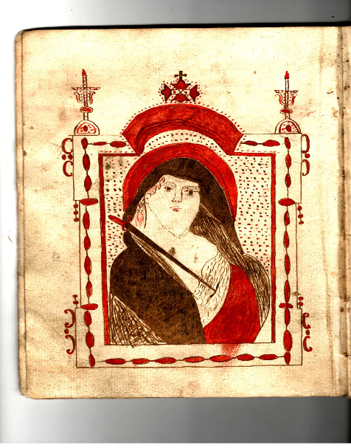
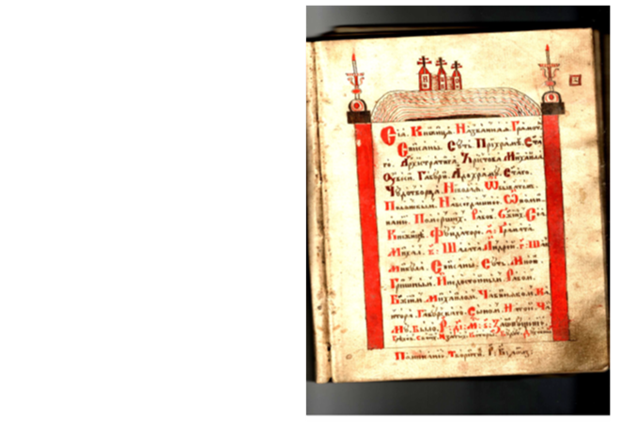
Vo filiálnom chráme Presvätej Bohorodičky v rusínskej obci Malá Poľana /farnosť Miková/ bola v desiatych rokoch 21. storočia náhodne nájdená stará, značne poškodená kniha Hramoty. Bola zaradená do archívu miestnej cirkevnej kroniky. Pochádzala zo starého dreveného Chrámu sv. Mikuláša, ktorý obyvatelia Malej Poľany odkúpili v roku 1759 z neďalekej Habury, pretože na bohoslužby museli dochádzať do farského Chrámu sv. Archanjela Michala v Mikovej. Pravdepodobne v roku 1929 bola spomínaná kniha Hramoty prenesená do novej murovanej cerkvi.
Predmetná kniha Hramoty má 84 listov. Pretože pravdepodobne v Malej Poľane nebolo človeka, ktorý by vedel podobnú knihu spísať, vybrali sa traja poverení zakladatelia knihy v roku 1837 ku kantorovi odkúpeného chrámu v Habure, kde im knihu spísal jeho syn. V texte stojí: „Sija. Knižica. Nazvannaja. Hramoty. Spisany. Suť. Prichrami. Svjataho. Archistratiha. Christova. Michaila. Uvesi. Haburi. Dochramu. Svjataho Čudotvorca. Nikolaja. Obyvatelem. Poľanskym. Navsehdašňeje. Opominanije. Pomeršych. Rabov. Božijich. Seja. Knižicy. Fundatore. 1.: Gramata Michail, 2. Šalata Andrej, 3 Šak Mykola. Spisany. Suť. Mnoju. Hrišnym. Inedostojnym. Rabom, Božijim. Michailom. Čabiňakom. Kantora. Habsurskaho. synom. Natoj. Čas. Mu. Bylo. R/rokov/: 14: M/mesiacov/ 6. Zaotpuščenije. Hrichov. Svojich. Izatych. Kotory. Budut. Duchovnyja Pominanije. Tvoriti. R/v roku/: B/Božieho-Pána/:1837.......................

Zdroj: mesačník BLAHOVISTNIK, február 2019, ročník LV

6.Plnenie úloh obce
6.1Výchova a vzdelávanie
V súčasnosti výchovu a vzdelávanie detí v obci poskytuje:
- Základná škola s Materskou školou Havaj

6.2. Hospodárstvo
Najvýznamnejšia poľnohospodárska výroba v obci :
- Firma Brova, s.r.o.

7.Informácia o vývoji obce z pohľadu rozpočtovníctva
Základným nástrojom finančného hospodárenia obce bol rozpočet obce na rok 2020.
Obec zostavila rozpočet podľa ustanovenia § 10 odsek 7) zákona č.583/2004 Z.z. o rozpočtových pravidlách územnej samosprávy a o zmene a doplnení niektorých zákonov v znení neskorších predpisov. Rozpočet obce na rok 2020 bol zostavený ako vyrovnaný/prebytkový. Bežný rozpočet bol zostavený ako vyrovnaný.

Hospodárenie obce sa riadilo podľa schváleného rozpočtu na rok 2020.
Rozpočet obce bol schválený obecným zastupiteľstvom dňa 29.01.2020 uznesením č. 01/2020

7.1.Plnenie príjmov a čerpanie výdavkov za rok 2020
 | Schválený rozpočet | Schválený rozpočet  po poslednej zmene | Skutočné  plnenie príjmov/ čerpanie výdavkov  k 31.12.2020 | % plnenia príjmov/  % čerpania výdavkov
Príjmy celkom | 48 507,- | 56 701,- | 56 701,11 ,- | 100%
z toho :
Bežné príjmy | 36 507,- | 40 586,- | 40 586,09 ,- | 100%
Kapitálové príjmy |  |  | ,- | 100%
Finančné príjmy | 12 000,- | 16 091,- | 16 090,72 ,- | 100%
Výdavky celkom | 48 507 ,- | 52 605,- | 52 604,55 ,- | 100%
z toho :
Bežné výdavky | 36 507,- | 33 284,- | 33 283,25 ,- | 100%
Kapitálové výdavky | 12 000,- | 19 321 ,- | 19 321,30 ,- | 100%
Finančné výdavky
Rozpočet obce

8.Informácia o vývoji obce z pohľadu účtovníctva

8.1.Majetok
Názov | Skutočnosť  k 31.12.2019 | Skutočnosť  k 31.12.2020
Majetok spolu | 287 466,16 | 283 339,03
Neobežný majetok spolu | 272 908,44 | 279 143,34
z toho : | - | -
Dlhodobý nehmotný majetok | - | -
Dlhodobý hmotný majetok | 248 513,79 | 254 748,69
Dlhodobý finančný majetok | 24 394,65 | 24 394,65
Obežný majetok spolu | 14 557,72 | 4 195,69
z toho : | - | -
Zásoby | - | -
Zúčtovanie medzi subjektami VS | - | -
Dlhodobé pohľadávky | - | -
Krátkodobé pohľadávky | - | 99,13
Finančné účty | 14 557,72 | 4 096,56
Poskytnuté návratné fin. výpomoci dlh. | - | -
Poskytnuté návratné fin. výpomoci krát. | - | -
Časové rozlíšenie | - | -

8.2. Zdroje krytia
Názov | Skutočnosť  k 31.12.2019 | Skutočnosť  k 31.12.2020
Vlastné imanie a záväzky spolu | 287 466,16 | 2830339,03
Vlastné imanie | 120 213,82 | 124 023,28
z toho : | - | -
Oceňovacie rozdiely | - | -
Fondy | - | -
Výsledok hospodárenia | -2 520,67 | 3 809,46
Záväzky | 15 220,87 | 5 352,72
z toho : | - | -
Rezervy | 360,00 | 360,00
Zúčtovanie medzi subjektami VS | 12 000,00 | 968,00
Dlhodobé záväzky | - | -
Krátkodobé záväzky | 2 860,87 | 2 491,72
Bankové úvery a výpomoci
Časové rozlíšenie | 152 031,47 | 153 963,03

8.3. Pohľadávky
Pohľadávky | Zostatok  k 31.12 2019 | Zostatok  k 31.12 2020
Pohľadávky do lehoty splatnosti | - | -
Pohľadávky po lehote splatnosti | - | 99,13

9. Hospodársky výsledok za 2020 - vývoj nákladov a výnosov
Názov | Skutočnosť  k 31.12.2019 | Skutočnosť  k 31.12.2020
Náklady
50 – Spotrebované nákupy | 6 284,11 | 4 453,15
51 – Služby | 10 845,57 | 6 302,34
52 – Osobné náklady | 26 266,92 | 21 288,48
53 – Dane a poplatky | - | -
54 – Ostatné náklady na prevádzkovú činnosť | 400,57 | 523,30
55 – Odpisy, rezervy a OP z prevádzkovej a finančnej činnosti a zúčtovanie časového rozlíšenia | 12 947,58 | 13 422,10
56 – Finančné náklady | 251,14 | 371,13
57 – Mimoriadne náklady | - | -
58 – Náklady na transfery a náklady z odvodov príjmov | - | -
59 – Dane z príjmov | - | -
Výnosy
60 – Tržby za vlastné výkony a tovar | 2 021,17 | 1 402,61
61 – Zmena stavu vnútroorganizačných služieb | - | -
62 – Aktivácia | - | -
63 – Daňové a colné výnosy a výnosy z poplatkov | 33 261,05 | 33 864,84
64 – Ostatné výnosy | - | -
65 – Zúčtovanie rezerv a OP z prevádzkovej a finančnej činnosti a zúčtovanie časového rozlíšenia | 720,00 | 360,00
66 – Finančné výnosy | 153,47 | 0,00
67 – Mimoriadne výnosy | - | -
69 – Výnosy z transferov a rozpočtových príjmov v obciach, VÚC a v RO a PO zriadených obcou alebo VÚC | 18 319,53 | 14 518,21
Hospodársky výsledok  /+ kladný HV, - záporný HV/ | -2 520,67 | 3 809,46
Hospodársky výsledok v sume 3 809,46 EUR bol zúčtovaný na účet 428 – Nevysporiadaný výsledok hospodárenia minulých rokov.
10. Ostatné dôležité informácie
10.1 Prijaté granty a transfery
V roku 2020 obec prijala nasledovné granty a transfery:
- Dotácia na dobrovoľnícku činnosť 187,47 ,-
- Dotácia na Opatrenie II 1 406,08.-
- Dotácia na DHZ 915,99 ,-
- Register adries 18,00 ,-
- Register obyvateľstva REGOB 37,95,-
- Dotácia na starostlivosť o ŽP 10,92 ,-
- Dotácia na Voľby 1 369,29,-
- Dotácia na I. a II. vlnu COVID 19 504,07,-
- Dotácia na SODB 2021 968,00,-

10.2. Významné investičné akcie v roku 2020
Najvýznamnejšie investičné akcie realizované v roku 2020:
Obec Malá Poľana v roku 2020 realizovala významné investičné akcie a to: ,,Revitalizácia obce - oprava fasády kultúrneho domu Malá Poľana“ vo výške 19 321,31 €

10.3 Predpokladaný budúci vývoj činnosti
Predpokladané investičné akcie realizované v budúcich rokoch:
Obec Malá Poľana vzhľadom na pandémiu ochorenia COVID 19 nepredpokladá investičnú akcie.

10.4. Udalosti osobitného významu po skončení účtovného obdobia
Obec nezaznamenala žiadnu udalosť osobitného významu po skončení účtovného obdobia.

Vypracoval: Bandiová Anna Schválil:

V Malej Poľane dňa 22.03.2021

